Пензенский государственный университет
Факультет вычислительной техники
Кафедра «Вычислительная техника»

Отчет о лабораторной работе № 1
по дисциплине «Программирование на языке JAVA»
Вариант № 1

Выполнили: ст-ты гр. 19ВВ1
Гусев В.
Даврешян А.

Проверили:
Юрова О.В.
Карамышева Н.С.

2022

Цель работы: научиться разрабатывать приложения, обладающие графическим интерфейсом пользователя, с использованием библиотеки Swing.
Задание на лабораторную работу: вычислить определенный интеграл функции в соответствии с вариантом задания (Приложение 1). Разработать приложение, обладающее графическим интерфейсом с использованием языка Java и библиотеки Swing. Приложение должно содержать 3 поля ввода (JTextField), доступных для редактирования, и соответственно таблицу (JTable) с четырьмя колонками: нижняя граница интегрирования, верхняя граница интегрирования, шаг интегрирования и результат вычисления. Кроме того, должны присутствовать 3 кнопки (JButton): добавить, удалить, вычислить. Для добавления/удаления строки и вычисления значения определенного интеграла для функции в соответствии с вариантом задания (Приложение 1) и параметров выделенной строки таблицы. Результат должен выводиться в четвертой колонке, которая не доступна для редактирования.
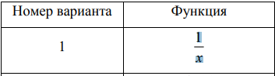
Решение

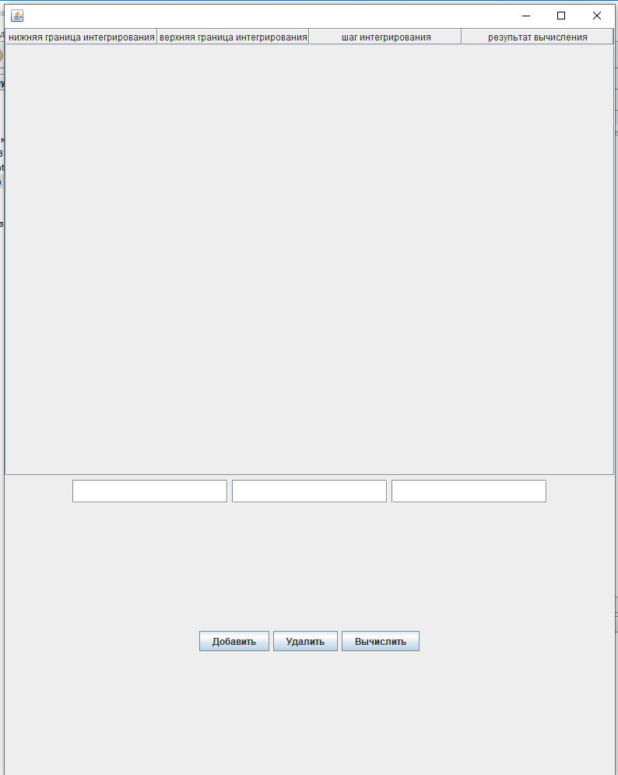

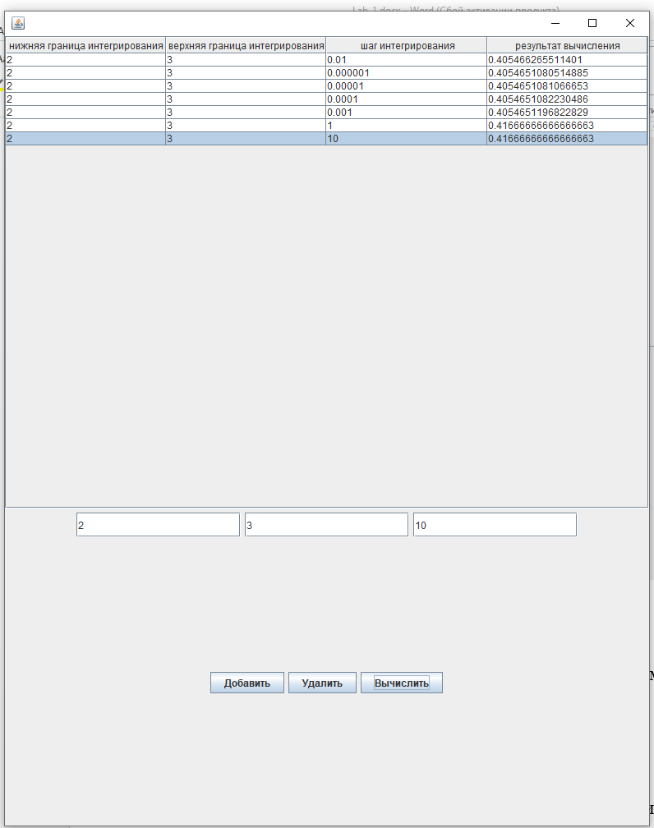
Результат работы программы

Проверим данный результат при помощи сторонней программы:

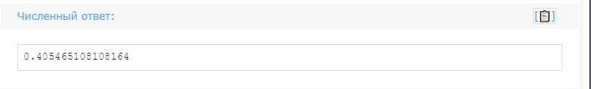
Листинг
Main.java
package javaapplication9;

/**
*
* @author student
*/
public class JavaApplication9 {

public static void main(String[] args) {
System.out.println("Hello World!");
HOPE w = new HOPE();
w.setVisible(true);
}

}
Source.java
package javaapplication8;

import javax.swing.*;
import javax.swing.table.DefaultTableModel;
import java.awt.*;
import java.awt.event.ActionEvent;
import java.awt.event.ActionListener;

/**
*
* @author student
*/
public class source extends JFrame{
private DefaultTableModel tableModel;
private JTable table1;

Object[] columnNames = {"нижняя граница интегрирования",
"верхняя граница интегрирования",
"шаг интегрирования",
"результат вычисления"};

public source(){
setDefaultCloseOperation(EXIT_ON_CLOSE);

tableModel = new DefaultTableModel();
tableModel.setColumnIdentifiers(columnNames);

table1 = new JTable(tableModel);

JTextField textField1 = new JTextField();
textField1.setPreferredSize(new Dimension(200, 30));
JTextField textField2 = new JTextField();
textField2.setPreferredSize(new Dimension(200, 30));
JTextField textField3 = new JTextField();
textField3.setPreferredSize(new Dimension(200, 30));

JButton add = new JButton("Добавить");
add.addActionListener(new ActionListener() {
public void actionPerformed(ActionEvent e) {
int idx = table1.getSelectedRow();
System.out.println(idx);
tableModel.insertRow(idx + 1, new String[] {textField1.getText(),
textField2.getText(), textField3.getText(), ""});
}
});

JButton remove = new JButton("Удалить");

remove.addActionListener(new ActionListener() {
@Override
public void actionPerformed(ActionEvent e) {
int idx = table1.getSelectedRow();
if(idx == -1) {
return;
}
tableModel.removeRow(idx);
}
});

JButton calc = new JButton("Вычислить");
calc.addActionListener(new ActionListener() {
@Override
public void actionPerformed(ActionEvent e) {
int idx = table1.getSelectedRow();
if(idx == -1){
return;
}
double[] data;
try {
data = new double[]{Double.valueOf((String) tableModel.getValueAt(idx, 0)),
Double.valueOf((String) tableModel.getValueAt(idx, 1)),
Double.valueOf((String) tableModel.getValueAt(idx, 2))};
}catch(Throwable t){
tableModel.setValueAt("NULL", idx, 3);
return;
}
double start, end, step, result;
System.out.println();
start = data[0];
end = data[1];
step = data[2];
result = 0.0;

while(start < end){
if(start + step > end){
step = end - start;
}
result += ((1 /start + (1 /(start + step))) * step)/2;
start += step;
}
tableModel.setValueAt(result, idx, 3);
}
});

Box contents = new Box(BoxLayout.Y_AXIS);
contents.add(new JScrollPane(table1));

JPanel text = new JPanel();
text.add(textField1);
text.add(textField2);
text.add(textField3);
contents.add(text);

JPanel button = new JPanel();
button.add(add);
button.add(remove);
button.add(calc);
contents.add(button);

getContentPane().add(contents);

setSize(800, 1000);
setVisible(true);
}
}

Вывод: научились разрабатывать приложения, обладающие графическим интерфейсом пользователя, с использованием библиотеки Swing. Выявили, что размер шага влияет на точность результата, а именно: чем меньше шаг, тем точнее результат

